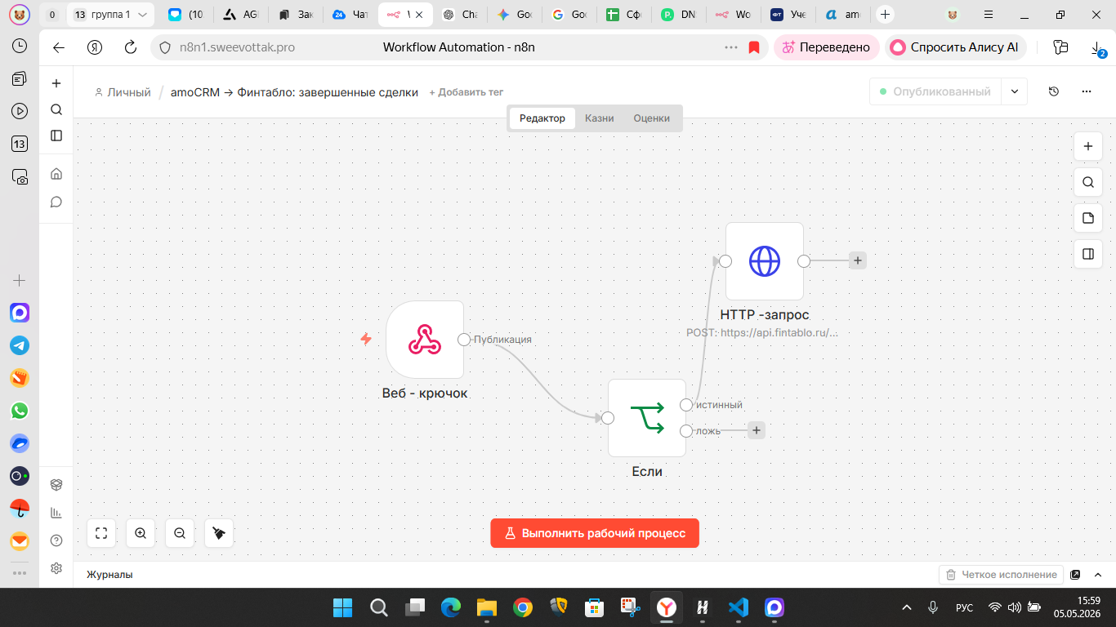
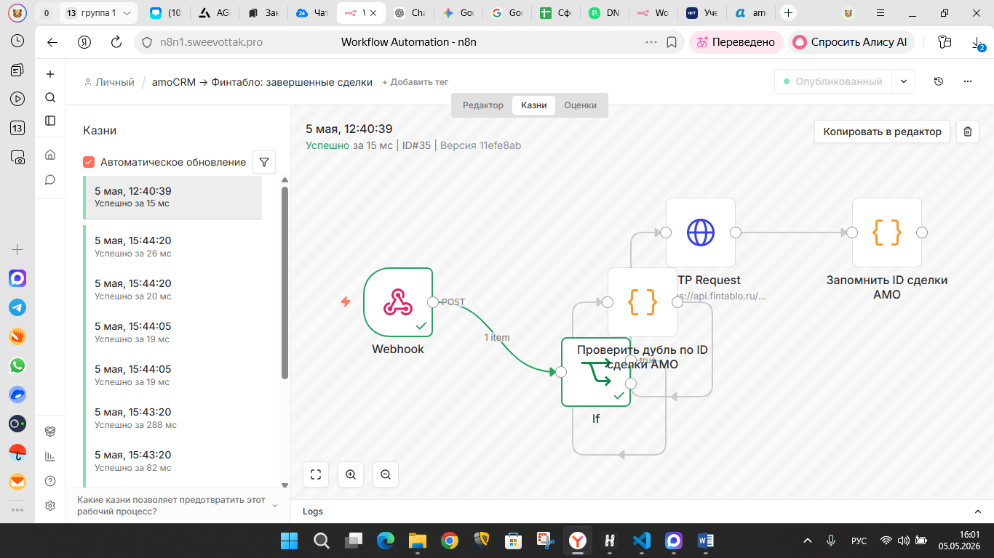
Зафиксировала главное:
- рабочий серверный n8n;
- workflow amoCRM -> Финтабло: завершенные сделки;
- ошибку с лишними переносами в If;
- правильное условие status_id = 142;
- антидубль по ID сделки AMO;
- проверку AMO и Финтабло по количеству и сумме;
- что делать, если сделка не появилась;
- что делать, если появились дубли;
- что токены нельзя вставлять в чат и лучше хранить в Credentials.
В папке ещё вижу пример .docx и временный ~$ример .docx; я их не трогала.

